Jei dar neprisiregistravę, spaudžiam https://www.playok.com/lt/rusiskossaskes/ nuorodą
kuri mus nukreips į registraciją tinklapyj. Jei esat jau prisiregistravę, to tiesiog pažaisti pakanka, bet norėdami dalyvauti Lietuvos moksleivių taurės turnyruose, privalote pilnai užpildyti playOK anketą
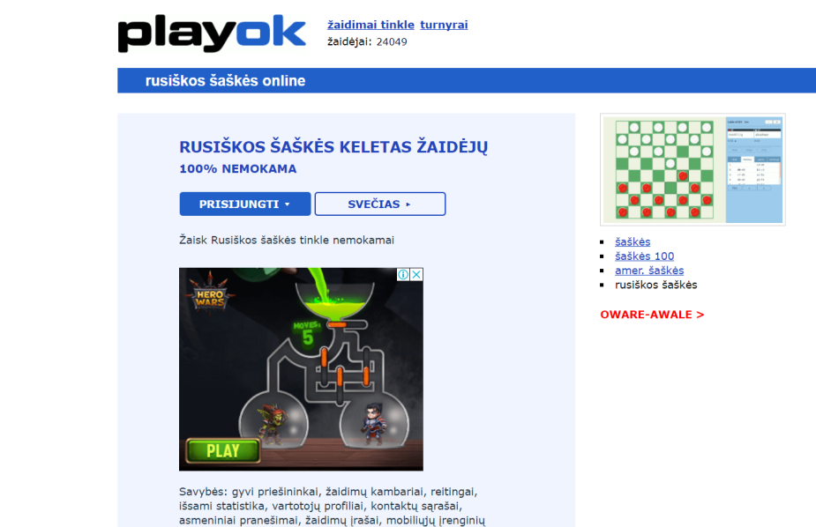

Spaudžiam „PRISIJUNGTI“ ir toliau atsiradusiam lange „UŽSIREGISTRUOKITE NEMOKAMAI“ 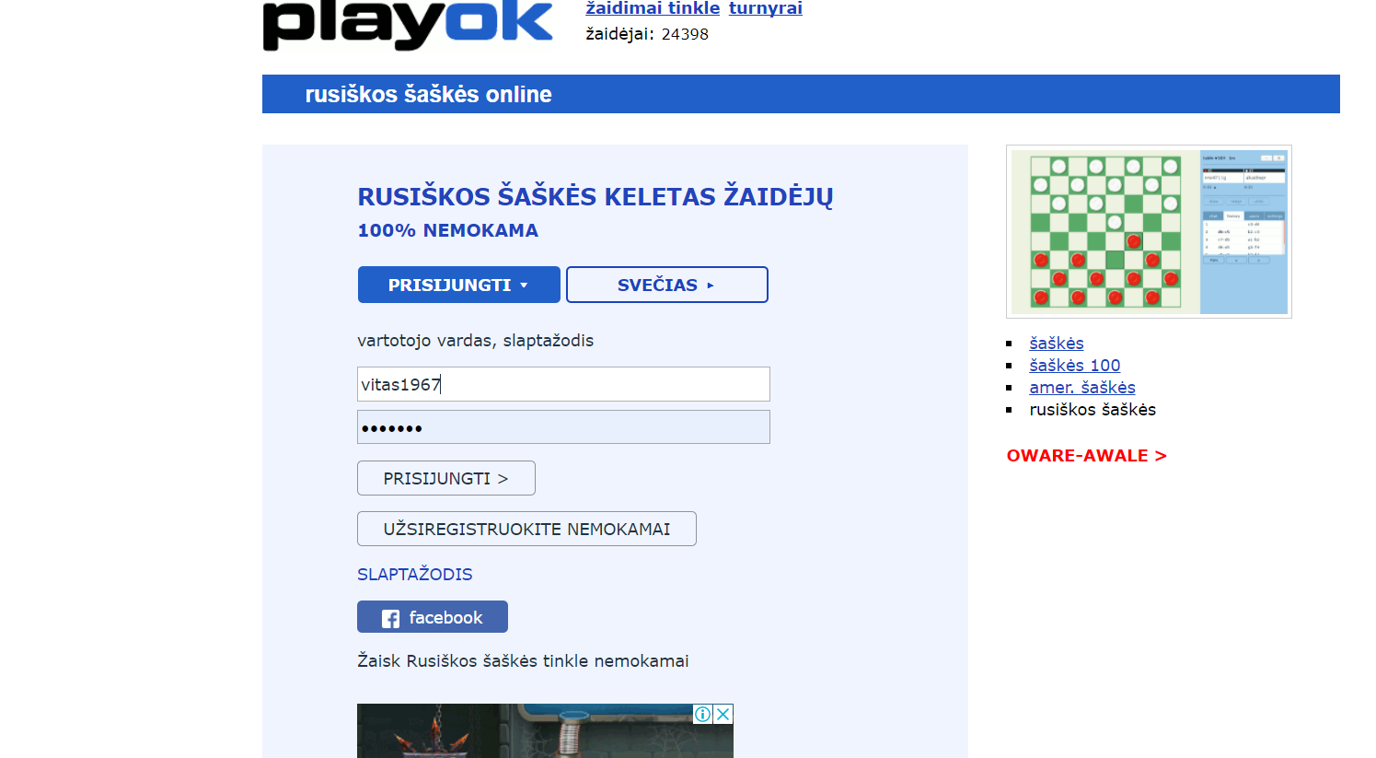

Atsivers registracijos forma ją užpildom ir spaudžiam OK (sekantis pvz.)
Vartotojo varda geriausia būtų naudot savas vardas+gimimo metai pvz. mano vardas vitas1967
Taip mums bus lengviau jus pazint turnyruose.

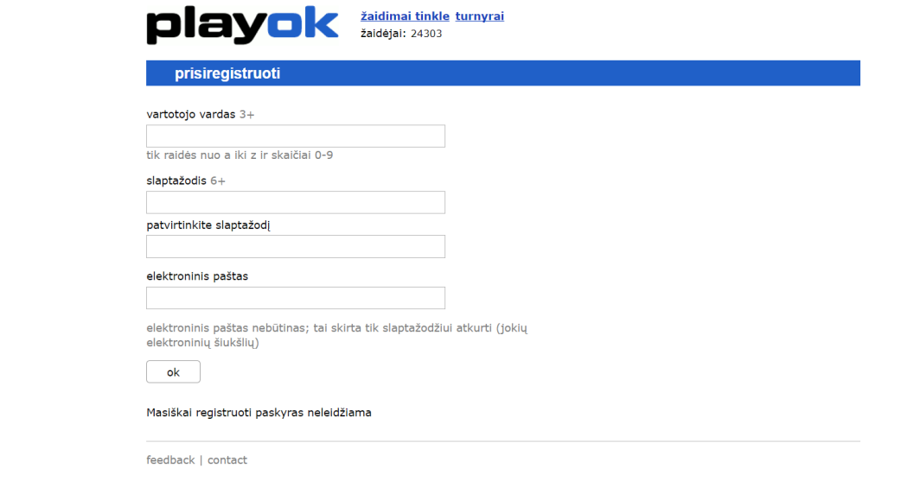
Užpildom pateiktą formą ir mes jau prisiregistravę. Belieka užeiti ir prisijungti savo pasirinktu vardu ir slaptažodžiu. Būtų puiku, jei man prisipažintut kokiu vardu užsiregistravot...
https://www.playok.com/lt/rusiskossaskes/
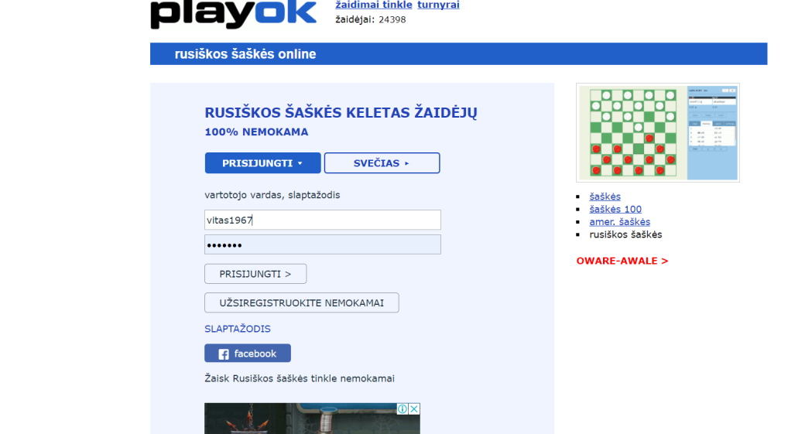
tik dabar jau įrašom savo pasirinktą vardą, slaptažodį ir spaudžiam „PRISIJUNGTI“
Jūs jau prisijunge, dabar belieka paspausti „PRADĖTI-RUSIŠKOS ŠAŠKĖS“

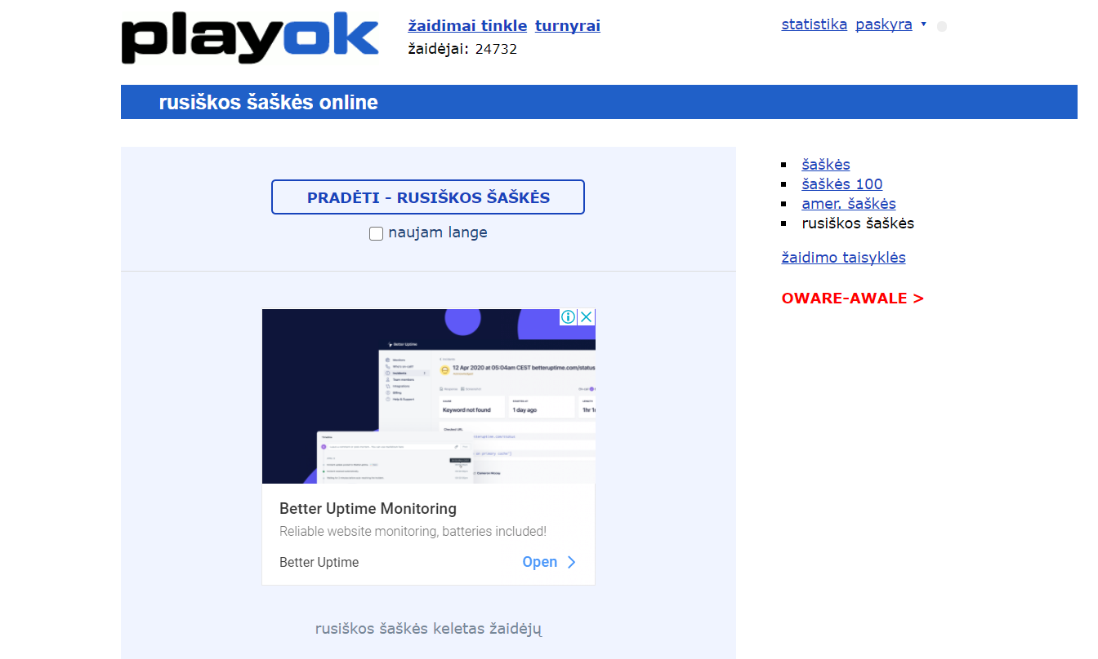

Atsidaro žaidimų kambarys. Norėdami sužaist kokiame nors turnyre renkamės kortelę „turnyrai“
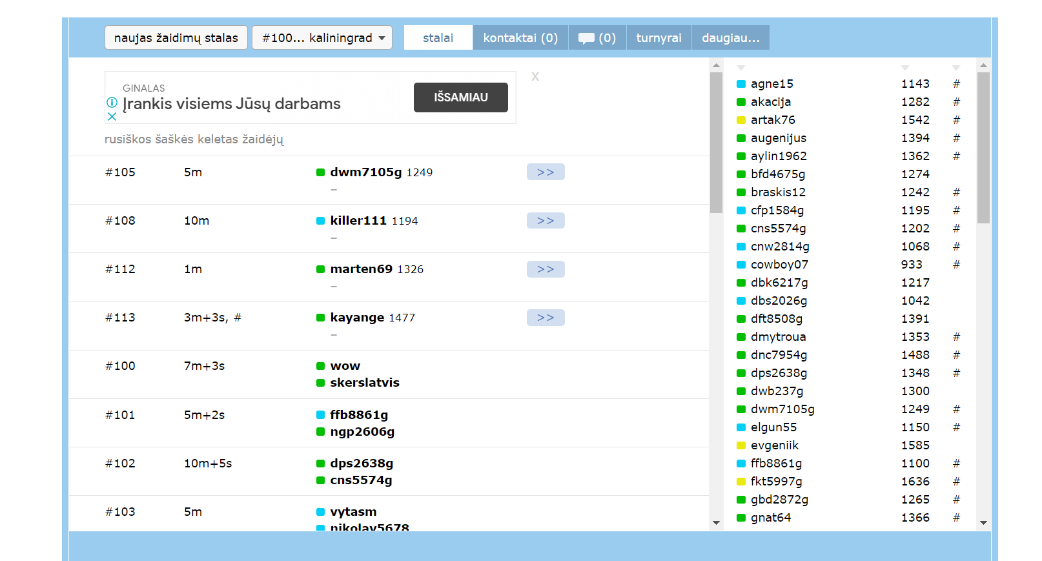

Pasirenkam dominantį turnyrą ir jame užsiregistruojam. Paspausdami „taip“

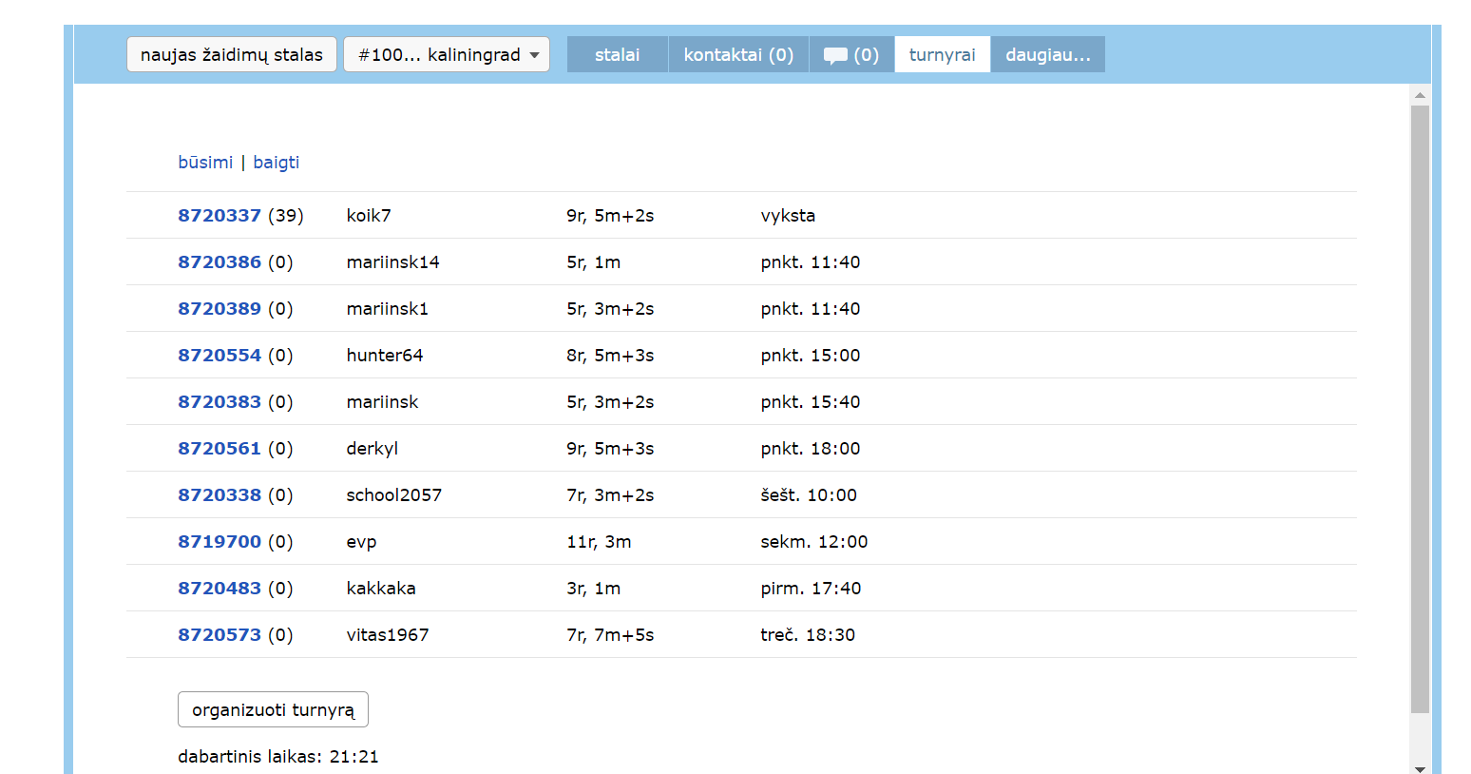

Anketos pildymas
SVARBU !!!!!!!
Į moksleivių taurės turnyrus priimsime tik su pilnai užpildyta anketa
Tam užėję į saitą renkamės daugiau/profilis ir užpildę atsidariusią formą spaudžiam OK

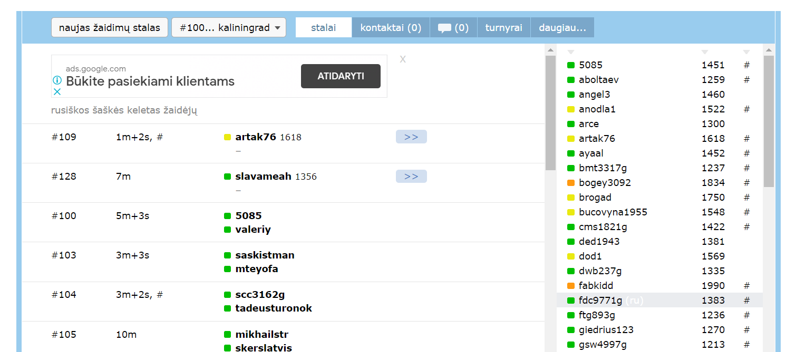

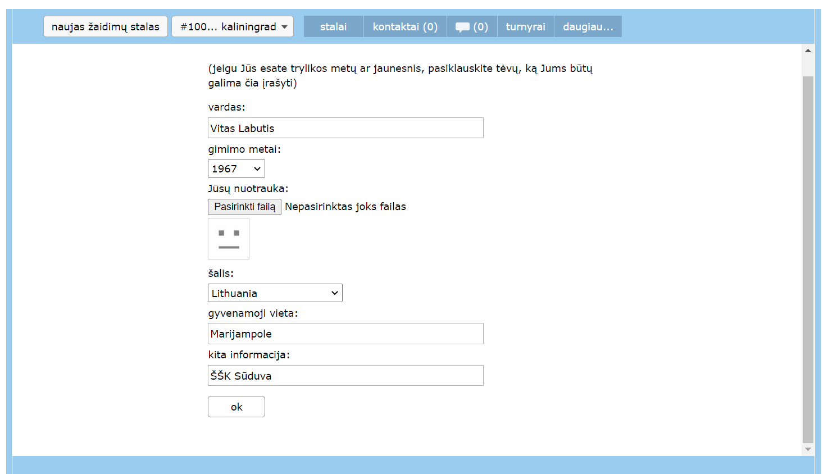
Jei norit, galit įsikelt ir foto. Vietoj ŠŠK Sūduva rašykit savo sporto įstaigos pavadinimą
Dabar spragtelėję ant jūsų niko matysim visą informaciją. Ją turėdami galėsim tinklapyj pateikt išsamią lentelę
